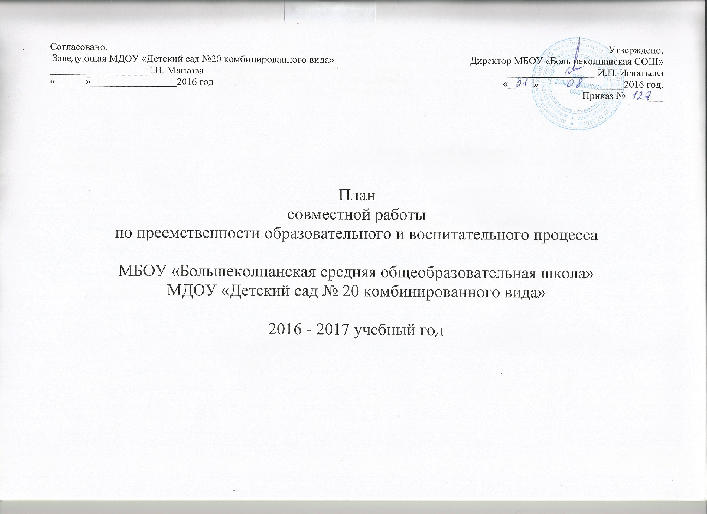

Согласовано.  Директор МБОУ «Большеколпанская СОШ»  __________________И.П. Игнатьева  «_____»_________________2016 год. | Утверждено  Заведующая МДОУ «Детский сад №20 комбинированного вида»  ___________________Е.В. Мягкова  «______»_________________2016 год

План
совместной работы
по преемственности образовательного и воспитательного процесса

МБОУ «Большеколпанская средняя общеобразовательная школа»
МДОУ «Детский сад № 20 комбинированного вида»

2016 - 2017 учебный год

Согласовано.  Заведующая МДОУ «Детский сад №20 комбинированного вида»  ___________________Е.В. Мягкова  «______»_________________2016 год | Утверждено.  Директор МБОУ «Большеколпанская СОШ»  __________________И.П. Игнатьева  «_____»_________________2016 год.  Приказ № _______

План
совместной работы
по преемственности образовательного и воспитательного процесса

МБОУ «Большеколпанская средняя общеобразовательная школа»
МДОУ «Детский сад № 20 комбинированного вида»

2016 - 2017 учебный год

План
совместной работы
по преемственности образовательного и воспитательного процесса
МБОУ «Большеколпанская средняя общеобразовательная школа»
МДОУ «Детский сад № 20 комбинированного вида»
2016 - 2017 учебный год

Цели:

Обеспечение преемственности в работе педагогических коллективов по подготовке детей к получению начального общего образования, направленного на
- формирование личности обучающегося,
- развитие его индивидуальных способностей,
- положительной мотивации и умений в учебной деятельности (овладение чтением, письмом, счетом, основными навыками учебной деятельности, элементами теоретического мышления, простейшими навыками самоконтроля, культурой поведения и речи, основами личной гигиены и здорового образа жизни).

Как условие успешного обучения в школе, формирование в дошкольном возрасте:
- общей культуры,
- развитие физических, интеллектуальных, нравственных, эстетических и личностных качеств,
- формирование предпосылок учебной деятельности,
- сохранение и укрепление здоровья детей дошкольного возраста,
- достижение детьми дошкольного возраста уровня развития, необходимого и достаточного для успешного освоения ими образовательных программ начального общего образования, на основе индивидуального подхода к детям дошкольного возраста и специфичных для детей дошкольного возраста видов деятельности.

Задачи:
- Объединение работы учителей начальной школы и воспитателей детского сада по созданию условий для успешного обучения выпускников детского сада в первом классе.

- Планирование работы воспитателей по:
- развитию любознательности у дошкольника как основы познавательной активности будущего ученика;
- развитию способностей ребенка как способов самостоятельного решения творческих (умственных, художественных) и других задач, как средств, позволяющих быть успешным в разных видах деятельности, в том числе учебной;
- формированию творческого воображения как направления интеллектуального личностного развития ребенка;
- развитию коммуникативности - умения общаться с взрослыми и сверстниками, что является одним из необходимых условий успешности учебной деятельности.

- Соблюдение рекомендаций учителями начальных классов по адаптации первоклассников к условиям учебно-воспитательного процесса.

Направления работы:
- методическая работа
- обмен педагогическим опытом по обучению и воспитанию
- проведение Дней открытых дверей для учителей начальной школы, для воспитателей дошкольного учреждения
- участие в совместных малых педагогических советах воспитателей и учителей начальной школы, методических объединениях, консультациях
- взаимодействие специалистов ДОУ и школы по определению индивидуального образовательного маршрута ребёнка
- рекомендации работающих в ДОУ воспитателей, педагогов-психологов, логопедов по выпускникам МДОУ

- работа с детьми
- совместные внеклассные мероприятия, праздники дошкольников и учеников начальной школы
- организация экскурсий в школу детей подготовительной к школе группы д/с
- совместное участие дошкольников и школьников в проектной деятельности, презентация детских работ.
- «Моя семья» (моя родословная)
- «Моя малая Родина»
- «Мой класс, моя школа» и «Моя группа, мой детский сад»
- Презентация работ первоклассников - проект «Загадочные цифры»
- организация выставок детских работ

- работа с родителями
- проведение родительских собраний, консультаций для родителей будущих первоклассников

Сентябрь

№ | Разделы | Содержание работы | Формы | Ответственные
1. | Методическая работа | - Подведение итогов и утверждение плана работы на 2016-2017 учебный год по преемственности.  - Совещание для учителей 1 классов «Рекомендации по проведению адаптационного периода, психолого-педагогической диагностике»  - Посещение уроков в 1-х классах (педагог-психолог, зам. директора по УВР). Организация учебной деятельности первоклассников с учётом особенностей периода адаптации.  - Подготовка к педсовету по преемственности. Совещание «Организация предшкольной подготовки: преемственность и перспективы»  - Проверка исходного уровня подготовленности к школе первоклассников  - Изучение и анализ нормативных документов по организации работы по преемственности образовательного и воспитательного процесса (д/с – школа)  - Индивидуальная работа с учащимися и их родителями (законными представителями) | Заседание администрации МБОУ и МДОУ  Совещание  Справка зам. директора по УВР  Совещание  Справка зам. директора по УВР  зам. директора по УВР | Зам. по УВР МБОУ  Зам. по ВР МДОУ  Зам. по УВР  Зам. по УВР  Руководитель МО НШ МБОУ  Кл. рук-ли 1-х классов
2. | Организационные мероприятия | - Торжественная линейка «1 сентября - День Знаний»  - Ознакомление первоклассников с учебными кабинетами, залом истории школы, Боевой Славы, библиотекой и т.д. | Линейка, посвящённая Дню Знаний.  Экскурсия по МБОУ | Зам по ВР МБОУ  Учителя первых классов.
3. | Психолого-педагогическая и коррекционно-развивающая работа. | - Диагностика. Психолого-педагогическая готовность детей к школе.  Диагностика на основе стандартной беседы Нежновой, цель которой - исследование внутренней позиции школьника и выявление характера ориентации на школьно-учебную деятельность. | Консультации для учащихся и их родителей  Работа с индивидуальными картами развития детей | Психологи МБОУ и МДОУ
4. | Работа с родителями. | - Оказание помощи родителям в создании благоприятной эмоционально-психологической обстановки дома для ребёнка-первоклассника.  - Безопасный маршрут ребёнка в школу  - Начало работы над портфолио первоклассников  - Общешкольное родительское собрание  «Итоги 2012-2013 учебного года и задачи на новый 2013-2014 учебный год» Знакомство родителей первоклассников с Правилами внутреннего распорядка учащихся и другими локальными актами школы  - Классное родительское собрание на тему:  «Единство требований в школе и семье. Психологические особенности первоклассников» | Консультации для родителей  Составление карты маршрута  Родительское собрание  (общешкольное) __.09.2014 г.  Классное родительское собрание ___.09.2014 г. | Классные руководители  1-х классов.  Психолог

Октябрь

№ | Разделы | Содержание работы | Формы | Ответственные
1. | Методическая работа | - День открытых дверей для воспитателей ДОУ. Знакомство воспитателей с программой обучения и воспитания в 1 классе.  - Малый педагогический совет «Адаптационный период первоклассника»  - Посещение уроков в 1-х классах (педагог-психолог, зам. директора по УВР) с целью отслеживания работы учителей по дифференциации и индивидуализации обучения. | Круглый стол  Малый педсовет в МБОУ | Зам. по УВР, кл. руководители 1-х.  Руководитель МО НШ  Психолог МБОУ, воспитатели МДОУ.
2. | Организационные мероприятия | - Организация внеурочной деятельности первоклассников  (духовно-нравственное и художественно-эстетическое воспитание - проведение занятий в создаваемом музее «Родная старина» (быт и культура русского народа).  - Конкурс «Есть в осени первоначальной …»  на лучшую аппликацию из природного материала. Посещение выставки детьми ДОУ  - «Мы теперь ученики» - праздник посвящения в первоклассники | Занятия в музее  Конкурс  Праздник для учащихся 1-х классов (с приглашением воспитанников подготовительной группы) | Зам по ВР  Педагог доп. Образования  Классные руководители 1-х классов  Зам по ВР,  кл. руководители 1-х классов.
3. | Психолого-педагогическая и коррекционно-развивающая работа. | - Работа с индивидуальными картами развития ребёнка  - Обследование детей с целью выявления причин дезадаптации первоклассников | Разработка индивидуальных планов для трудно адаптирующихся учащихся. | Психологи МБОУ и МДОУ.  кл. руководители 1-х классов
4. | Работа с родителями. | - Социальный паспорт класса.  - Проведение классных родительских собраний на тему:  «Итоги успеваемости за 1 четверть» | Составление социального паспорта.  Родительские собрания  (классные) | Кл. руководители 1- х классов.  Директор МБОУ  Зам. по УВР МБОУ

Ноябрь

№ | Разделы | Содержание работы | Формы | Ответственные
1. | Методическая работа | - Методическое объединение МБОУ и МДОУ по теме: «Формирование ключевых компетенций воспитанников для успешного обучения в школе». | МО | Зам по УВР МБОУ и МДОУ
2. | Организационные мероприятия | - Обеспечение УМК  - Обеспечение МТБ для создания комфортных условий для учащихся и воспитанников (мебель, освещение и т.д.) | Аналитические справки  План по обеспечению | Зав. библиотекой  Заведующий хозяйственной частью
3. | Психолого-педагогическая и коррекционно-развивающая работа. | - «Индивидуальные и возрастные особенности детей подготовительной группы и учащихся 1-х классов»  - Диагностика на основе теста М. Дорки - определение уровня тревожности первоклассников  - Развивающие занятия с первоклассниками и коррекционные занятия с дезадаптированными учащимися | Консультации для родителей | Психологи МБОУ и МДОУ
4. | Работа с родителями. | - Родительское собрание в детском саду «Подготовка к школе в системе: детский сад – семья - школа» | Посещение родительского собрания в МДОУ  Консультации и беседы для родителей | Психолог  Зам. по ВР МБОУ и МДОУ.  Зам по УВР МБОУ

Декабрь

№ | Разделы | Содержание работы | Формы | Ответственные
1. | Методическая работа | - Методическое объединение МБОУ и МДОУ по теме: «Развитие интереса к учёбе через нестандартные формы уроков и занятий»  - «Результаты контроля по применению на уроках и внеклассных мероприятиях здоровьесберегающих технологий» | Заседание МО  Справка завуча | Руководитель МО начальных классов. Зам по УВР МДОУ  Зам по УВР МБОУ
2. | Организационные мероприятия | 1. Подготовка к Новому Году. «Мастерская Деда Мороза».  2.Новогодний утренник | Мероприятие для подготовительной группы.  Посещение праздника в МДОУ | Учителя начальной школы  старшеклассников.  Воспитатели МДОУ.
3. | Психолого-педагогическая и коррекционно-развивающая работа. | - Психологический анализ степени адаптации к школе учащихся 1-х классов  - Диагностика на основе методики Л.А.Ясюковой - определение готовности к школе (мышление) | Мониторинг  Посещение уроков, в МБОУ | Психолог  Зам по УВР МБОУ и МДОУ, учителя будущих 1-х классов
4. | Работа с родителями. | 1 «Ваш ребёнок – будущий первоклассник»  - Родительское собрание на тему: « Итоги 2 четверти. Здоровье первоклассника – залог успешного обучения в школе» | Составление списка будущих первоклассников  Родительское собрание | Психолог  Зам по УВР МБОУ и МДОУ  Соц. педагог  Кл. руководители 1-х классов и воспитатели

Январь

№ | Разделы | Содержание работы | Формы | Ответственные
1. | Методическая работа | - Методическое объединение МБОУ и МДОУ на тему: «Преемственность в воспитательной работе и социализации будущих первоклассников»  - Результаты контроля по осуществлению дифференцированного подхода, учёта индивидуальных способностей первоклассников | МО  Аналитическая справка завуча | Зам по УВР
2. | Организационные мероприятия | - 27 января – снятие блокады Ленинграда  - 26 января – освобождение Гатчины и Гатчинского района от немецко-фашистских захватчиков | Экскурсии в музей учащихся  1-х классов.  Участие во встрече с ветеранами ВОВ  Уроки мужества | Зам по ВР  Классные руководители 1-х классов
3. | Психолого-педагогическая и коррекционно-развивающая работа. | - Психолого-коррекционные технологии при недостатках речевого развития  - Диагностика на основе методики Л.А.Ясюковой - определение готовности к школе (внимание) | МПК, заседание ШМО | Психологи МБОУ и МДОУ
4. | Работа с родителями. | - Родительское собрание на тему: «Критерии готовности ребёнка к школьному обучению. Готов ли мой ребёнок к школе?» | Родительское собрание в МДОУ | Психологи и зам по УВР МБОУ и МДОУ

Февраль

№ | Разделы | Содержание работы | Формы | Ответственные
1. | Методическая работа | 1. Методическое объединение МБОУ и МДОУ «Воспитание через игровую деятельность в МБОУ и МДОУ»  - Развитие речи учащихся 1-х классов и воспитанников подготовительной группы МДОУ | МО  Посещение уроков в МБОУ и занятий в МДОУ | Учителя, воспитатели  Зам по УВР МБОУ и МДОУ, классные руководители 1-х классов и воспитатели
2. | Организационные мероприятия | - «Зарничка», посвящённая Дню защитника отечества | Подготовка к празднику в МБОУ | Кл. руководители 1-х классов
3. | Психолого-педагогическая и коррекционно-развивающая работа. | 1. Коррекционно-развивающие занятия с детьми по развитию речи  2. Диагностика на основе методики Л.А.Ясюковой - определение готовности к школе (память) | Занятия с психологом и логопедом | Кл. руководители 1-х классов  Логопед МДОУ
4. | Работа с родителями. | - Практические рекомендации «Игры, которые помогут подготовить ребёнка к школе»  - Ознакомление родителей с порядком приёма в 1 класс образовательных учреждений. | Консультации  консультации | Воспитатель подготовительной группы МДОУ  Кл руководитель будущего 1-го класса

Март

№ | Разделы | Содержание работы | Формы | Ответственные
1. | Методическая работа | - Методическое объединение МБОУ и МДОУ на тему: «Преемственность по речевому развитию детей дошкольного и младшего школьного возраста. Развитие связной речи у детей школьного и дошкольного возраста»  - Проверка техники чтения на конец букварного периода | МО  Справка завуча | Воспитатель  Классные руководители  Зам по УВР  Рук-ль МО начальной школы
2. | Организационные мероприятия | - «Это мамин день!»  - Праздник «Прощание с Букварем» | Посещение праздника-утренника в МДОУ № 20  Праздник в школе | Классные руководители будущих 1-х классов, воспитатели МДОУ
3. | Психолого-педагогическая и коррекционно-развивающая работа. | 1.Психологическая готовность детей к школе | Мониторинг  Исследование  Диагностика | Психологи МБОУ и МДОУ
4. | Работа с родителями. | - Практические рекомендации «Развиваем речь ребёнка»  - Составление списков будущих первоклассников, Приём документов | Консультации  Продолжение составления списков будущих первоклассников | Зам по УВР МБОУ и МДОУ

Апрель

№ | Разделы | Содержание работы | Формы | Ответственные
1. | Методическая работа | - Система работы классных руководителей 1-х классов по адаптации учащихся к концу учебного года  - Собеседование с воспитателями подготовительной к школе группы «Особенности предшкольной подготовки» | Заседание ШМО  Собеседование | Руководитель МО НШ  Классные руководители 1-х классов  ДОУ и школа
2. | Организационные мероприятия | - Знакомство с будущими первоклассниками. Собеседование с родителями (законными представителями)  - Уточнение списков будущих первоклассников | Корректировка списков.  Посещение амбулатории и администрации | Зам по УВР МБОУ
3. | Психолого-педагогическая и коррекционно-развивающая работа. | - Дифференцированный подход в обучении и воспитании с целью коррекции уровня развития и воспитания до поступления ребенка в школу. | Заседание МО МДОУ | Зам по ВР МДОУ
4. | Работа с родителями. | - «Практические рекомендации по подготовке руки ребёнка к письму»  - Родительское собрание в д/с «Первый раз в первый класс» | консультация  Родительское собрание для родителей будущих первоклассников | Психолог МДОУ  Кл руководитель будущего 1-го класса

Май

№ | Разделы | Содержание работы | Формы | Ответственные
1. | Методическая работа | - Заседание МО «Составление перспективного плана на новый учебный год. Итоги работы 2016-2017 учебного года»  - Контроль и оценка результатов обучения в 1-х класах | МО | Классные руководители 1-х классов, восппитатели  Руководитель МО НШ  руководитель МО МДО
2. | Организационные мероприятия | - Великая Отечественная война. Земляки – участники Великой Отечественной войны»  - Праздник «До свидания, детский сад. Здравствуй школа»  - Организация летнего отдыха детей  - Совместное мероприятие «Месячник безопасности дорожного движения». КВН по правилам дорожного движения. | Экскурсии воспитанников МДОУ в музей «Малая Родина» и зал Боевой славы  Списки учащихся в летний оздоровительный лагерь «Ромашка», в том числе выпускников МДОУ. | Воспитатели МДОУ  Зам. по ВР МБОУ  Зам. по ВР МДОУ  Начальник лагеря, классные руководители
3. | Психолого-педагогическая и коррекционно-развивающая работа | - Проведение диагностики - готовность детей подготовительной к школе группы к школьному обучению»  - Целевая прогулка «Дорога в школу» | Диагностика.  Работа с индивидуальными картами развития ребёнка | Психолог, воспитатели подготовительной группы МДОУ
4. | Работа с родителями. | 1.Тематические выставки: «Родителям будущих первоклассников»  2.Консультация «Портрет будущего первоклассника»  3.Родительское собрание «Знакомство с традициями школы, представление педагогического коллектива. Знакомство с УМК «Школа России. Особенности перилда адаптации первоклассников» | Тематическая выставка  Консультация  Родительское собрание | Зам по УВР МБОУ и МДОУ  Кл. руководители будущих 1-х классников

